**문제 설명**

여러 개의 쇠막대기를 레이저로 절단하려고 합니다. 효율적인 작업을 위해서 쇠막대기를 아래에서 위로 겹쳐 놓고, 레이저를 위에서 수직으로 발사하여 쇠막대기들을 자릅니다. 쇠막대기와 레이저의 배치는 다음 조건을 만족합니다.

- 쇠막대기는 자신보다 긴 쇠막대기 위에만 놓일 수 있습니다.

- 쇠막대기를 다른 쇠막대기 위에 놓는 경우 완전히 포함되도록 놓되, 끝점은 겹치지 않도록 놓습니다.

- 각 쇠막대기를 자르는 레이저는 적어도 하나 존재합니다.

- 레이저는 어떤 쇠막대기의 양 끝점과도 겹치지 않습니다.

아래 그림은 위 조건을 만족하는 예를 보여줍니다. 수평으로 그려진 굵은 실선은 쇠막대기이고, 점은 레이저의 위치, 수직으로 그려진 점선 화살표는 레이저의 발사 방향입니다.

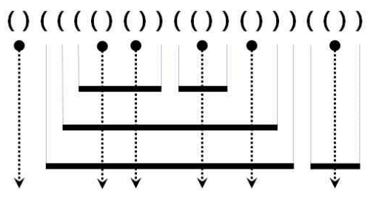

이러한 레이저와 쇠막대기의 배치는 다음과 같이 괄호를 이용하여 왼쪽부터 순서대로 표현할 수 있습니다.

(a) 레이저는 여는 괄호와 닫는 괄호의 인접한 쌍 '()'으로 표현합니다. 또한 모든 '()'는 반드시 레이저를 표현합니다.

(b) 쇠막대기의 왼쪽 끝은 여는 괄호 '('로, 오른쪽 끝은 닫힌 괄호 ')'로 표현됩니다.

위 예의 괄호 표현은 그림 위에 주어져 있습니다.  
쇠막대기는 레이저에 의해 몇 개의 조각으로 잘리는데, 위 예에서 가장 위에 있는 두 개의 쇠막대기는 각각 3개와 2개의 조각으로 잘리고, 이와 같은 방식으로 주어진 쇠막대기들은 총 17개의 조각으로 잘립니다.

쇠막대기와 레이저의 배치를 표현한 문자열 arrangement가 매개변수로 주어질 때, 잘린 쇠막대기 조각의 총 개수를 return 하도록 solution 함수를 작성해주세요.

제한사항

* arrangement의 길이는 최대 100,000입니다.
* arrangement의 여는 괄호와 닫는 괄호는 항상 쌍을 이룹니다.

입출력 예

| **arrangement** | **return** |
| --- | --- |
| ()(((()())(())()))(()) | 17 |

입출력 예 설명

문제에 나온 예와 같습니다.

[출처](https://www.digitalculture.or.kr/koi/selectOlymPiadDissentList.do)